150W高频变换方波逆变充电一体化机研制报告

一、项目要求
- 额定输入电压：12V(10.5—15.5V)，额定功率：150W；
- 无工频变压器；
- 输入欠压保护，电压正常时恢复工作；
- 输出过流保护，延时自恢复；
- 输出短路保护，延时自恢复；
- 效率≥85%；
- 静态工作电流≤450mA。
- 增加充电控制器功能，带有温度补偿、脉宽调制浮充功能。
- 工作温度范围：-25℃—50℃。

二、方案设计
- 采用PIC16C711芯片作为电路核心，完成除高频变换以外的大部分功能。
- 50Hz波形产生，脉冲宽度可调制，调整精度为1/10000。
- 输入电压检测，用于欠压保护；
- 输出电压检测，用于电压闭环调整；
- 输出电流检测，用于过流和短路保护。
- 高频变换采用SG3525A。
- 轻触按键开关。
- 双色二极管指示。状态表：
红色 | 绿色 | 指示状态
灭 | 亮 | 正常工作
亮 | 灭 | 欠压保护
闪烁 | 灭 | 过流保护
闪烁 | 闪烁 | 短路保护
灭 | 灭 | 待机
- 真有效值设计。
- 充电控制温度补偿设计:
温度补偿系数设定为-5mV/℃/CELL,本机蓄电池电压12V,为6只电池单体串联而成,总的温度补偿电压为-30mV/℃,25℃为基准点。也就是说，温度在25℃以上，每升高一度，蓄电池电压要减少30mV，温度在25℃以下，每减少一度，蓄电池电压要增加30mV。
温度传感器采用负温度系数热敏电阻，选定型号为MF11，标称阻值10kΩ±5%（25℃），工作温度范围-55℃—+85℃，时间常数≤60S，温度系数-（3.34—4.09）%/℃。

三、参数计算

开关频率的确定：
工作频率与系统的性能指标有着直接的关系。当频率低于20kHz的时候，电源性能较差，纹波大，瞬态响应时间长，体积重量也增加，还会发出令人讨厌的噪声。当频率高于50kHz的时候，对改善电源的性能有利，可以降低纹波，缩短响应时间，进一步减小体积和重量。但是也带来某些缺点，如射频干扰大，开关管、高频变压器、电容器的损耗增大，导致变换效率降低。综合考虑，在这里开关频率定为50kHz。

脉宽调制工作点：
脉宽调制工作点的选择，主要考虑最低直流电压输入时的脉冲宽度，即应用的最大脉宽。
在这里开关频率为50kHz，100%的半周期的脉宽等于10us。死区时间设置为1us，则最大脉宽为9us，相当于工作点最大是90%，我们把它作为输入电网最低、输出电流最大时的工作点。
那么，当满载、输入电压最高时，其工作点可求出：10.5V×90%/15.5V≈61%。由此可知，当满载并且输入电压最高时脉宽工作点为半个周期的61%(6.1us)。

开关管选择：
在推挽电路中，开关管耐压一般取输入电压的3倍。在这里要求大于48V。
开关管的电流应等于变压器初级电流的最大值Ipm。
假设：在额定负载电流时，输出变压器次级整流二极管的正向压降Uf=1.2V，输出变压器次级绕组压降IoRL=0.3V,引线压降0.1V。空载时Uf+IoRL=0.6V.
变压器次级电压Us=(Uom+UL+Uf+IoRL)/δ=346.22V
次级电流Iom=Pout/Uo=150W/220V=0.682A
变压器匝数比n=Up/Us=16/346.22=0.0462
变压器初级最大电流Icm=Iom/n=14.76A

4、变压器计算:
铁芯有效截面积乘积
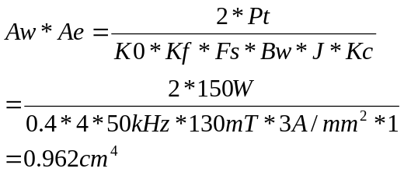
EI33铁心有效截面积乘积为1.596CM⁴,满足功率要求。
原边绕组匝数：Np=Vin/(Kf*Fs*Bw*Ae)=15.5V/(4*50kHz*130mT*118mm²)=5.02，取整为5匝。
原边绕组电流：Ip=Pt/(Vmin*η)=150W/(10.5V*85%)=16.8A
原边绕组裸线面积：Axp=Ip*0.707/J=16.8A*0.707/3A/mm²=3.96 mm²
实际选用直径0.69mm漆包线4股，面积为0.3739*4=1.4956mm²
原边绕组电阻为：Rp=MLT*Np*ρ/Axp=67.5mm*5T*2.13*10⁻⁶Ω*cm²/mm/1.4956mm²=0.00487Ω
原边铜损：Ppcu＝Ip²*Rp=16.8²*0.00487=1.357W
副边绕组匝数：Ns=Np*Vo/Vp=5*280V/10.5V=133.33，取整为133匝。
副边绕组电流：Is=Pt/Vo=150W/280V=0.54A
副边绕组裸线面积：Axs=Is/J=0.54A/3A/mm²=0.18mm²
实际选用直径0.47mm漆包线，面积为0.1735mm²
副边绕组电阻：Rs=MLT*Ns*ρ/Axs=67.5mm*130T*2.13*10⁻⁶Ω*cm²/mm/0.1735 mm²=1.077Ω
副边铜损：Pscu=Is²*Rs=0.54²*1.077=0.314W

5、闭环电路计算：

6、功率管开关损耗:
延时时间t_{d}:加入激励信号后,电流从零上升到10%所需要的时间.
上升时间t_{r}:电流从10%上升到90%所对应的时间.
存储时间t_{s}:撤除激励信号后,电流下降到90%所对应的时间.也称关闭延时.
下降时间t_{f}:电流从90%下降到10%所对应的时间.
管子的开关时间、导通时间、截至时间及饱和压降决定了管子在开关工作状态下的功率损耗。为了方便，这里将开关管集电极电流、电压波形理想化，不考虑励磁电流及变压器漏感等影响。功率开关管一个周期的损耗，包括开通损耗、饱和导通损耗、关断损耗和截止损耗，一个周期的平均损耗可分别利用电压电流乘积求平均值的方法求得，即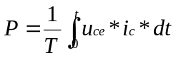.可分解为：
开通损耗Pr:
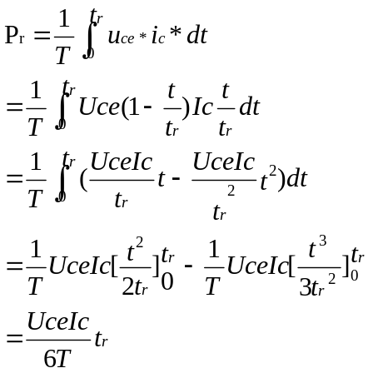
饱和导通损耗Pon:
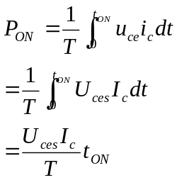
关断损耗P_{f}:
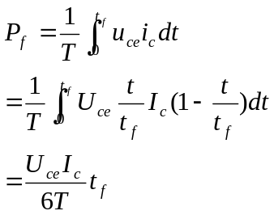
截止损耗P_{OFF}:
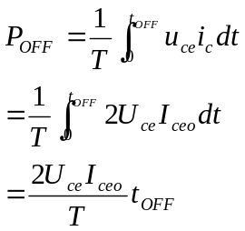
由上述公式可以看出，一个周期开关损耗可以分成两类：一类是稳态损耗，包括饱和导通损耗P_{ON}和截止损耗P_{OFF}，与功率管开关特性无关。另一类是动态损耗，包括开通过程损耗Pr和关断过程损耗Pf，与功率管的开关特性有直接关系，也称开关损耗，用Ps表示。
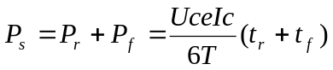
同样可以导出MOSFET的开关损耗计算公式为

7、效率估算：
直流侧开关管损耗：2×R_{DS}*I²_{RMS}=2*0.014Ω*15A*15A=6.3W
直流侧开关管开关损耗：12V×15A/（6*20uS）×（0.026+0.394+0.102+0.246uS）＝1.152W
交流侧开关管损耗：4×R_{DS}*I_{RMS}²=4*0.85Ω*(150W/220V)²=1.58W
变压器损耗：3W
总损耗约10W,预计效率（150-10）/150=93%。

四、样机实测指标
- 效率：
- 欠压保护：

四、结论

